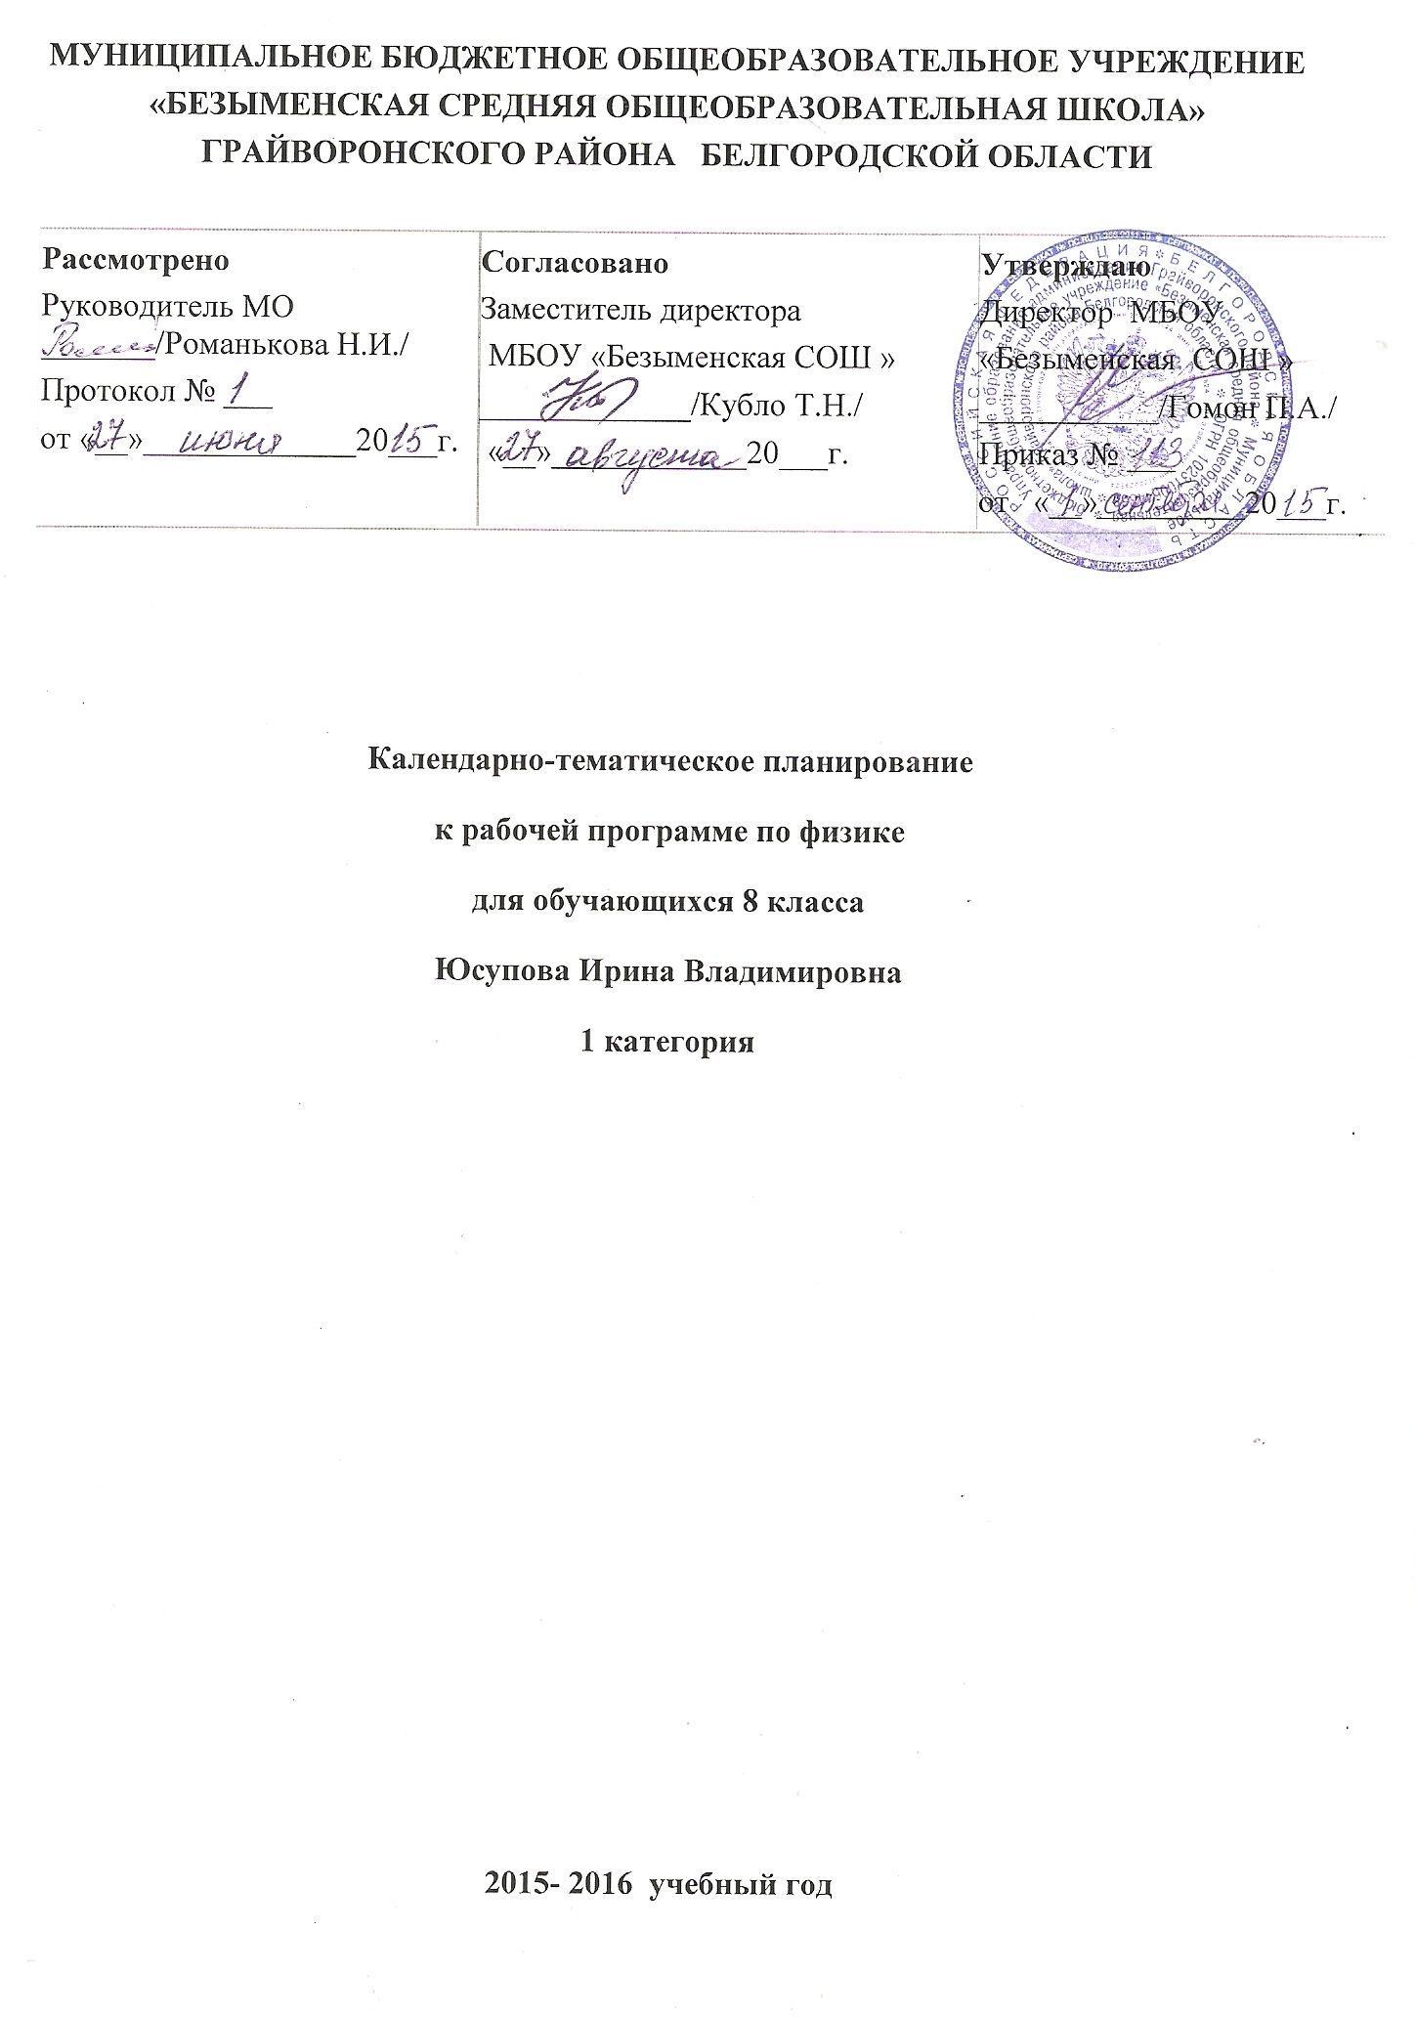

№ урока | Содержание материала | Кол.  часов | Дата |  |  | Примечание
№ урока | Содержание материала | Кол.  часов | План | Факт |  | Примечание
Тепловые явления (12 часов).
1/1 | Тепловое движение. Температура. Внутренняя энергия. Вводный инструктаж по технике безопасности. | 1 | 1/09
2/2 | Способы изменения внутренней энергии. | 1 | 4/09
3/3 | Теплопроводность. | 1 | 8/09
4/4 | Конвекция. Излучение. Входная контрольная работа. | 1 | 11/09
5/5 | Особенности различных способов теплопередачи. Примеры теплопередачи в природе и технике. | 1 | 15/09
6/6 | Количество теплоты. Инструктаж по Т.Б. Лабораторная работа №1 «Исследование изменения со временем температуры остывающей воды» | 1 | 18/09
7/7 | Удельная теплоемкость. | 1 | 22/09
8/8 | Расчет количества теплоты, необходимой для нагревания тел или выделяемого им при охлаждении.  Инструктаж по Т.Б.  Лабораторная работа №2 «Сравнение количеств теплоты при смешивании воды разной температуры». | 1 | 25/09
9/9 | Инструктаж по Т.Б. Лабораторная работа №3 "Измерение удельной теплоемкости твердого тела" | 1 | 29/09
10/10 | Энергия топлива. Удельная теплота сгорания. | 1 | 2/10
11/11 | Закон сохранения и превращения энергии в механических и тепловых процессах. | 1 | 6/10
12/12 | Контрольная работа №1 по теме  «Тепловые явления». | 1 | 9/10
Изменение агрегатных состояний вещества (11 часов)
13/1 | Анализ контрольной работы. Агрегатные состояния вещества. Плавление и отвердевание кристаллических тел. График плавления и отвердевания. | 1 | 13/10
14/2 | Удельная теплота плавления. | 1 | 16/10
15/3 | Решение задач по теме  «Нагревание и плавление кристаллических тел». | 1 | 20/10
16/4 | Испарение. Поглощение энергии при испарении жидкости и выделение ее при конденсации пара. | 1 | 23/10
17/5 | Кипение. Удельная теплота парообразования и конденсации. | 1 | 3/11
18/6 | Решение задач по теме "Кипение, парообразование и конденсация». | 1 | 6/11
19/7 | Влажность воздуха. Способы определения влажности воздуха. Инструктаж по Т.Б. Лабораторная работа №4 «Измерение относительной влажности воздуха». | 1 | 10/11
20/8 | Работа газа и пара при расширении. Двигатель внутреннего сгорания. | 1 | 13/11
21/9 | Паровая турбина. КПД двигателя внутреннего сгорания. | 1 | 17/11
22/10 | Кипение парообразование и конденсация. Влажность воздуха. Работа газа и пара при расширении. | 1 | 20/11
23/12 | Контрольная работа №2 по теме: «Изменение агрегатных состояний вещества». | 1 | 24/11
ЭЛЕКТРИЧЕСКИЕ ЯВЛЕНИЯ (27 ЧАСОВ).
24/1 | Электризация тел при соприкосновении. Взаимодействие заряженных тел. Два рода зарядов. | 1 | 27/11
25/2 | Анализ контрольной работы. Электроскоп. Проводники и непроводники электричества. | 1 | 1/12
26/3 | Электрическое поле. | 1 | 4/12
27/4 | Делимость электрического заряда. Строение атомов. | 1 | 8/12
28/5 | Объяснение электрических явлений. | 1 | 11/12
29/6 | Электрический ток.  Источники электрического тока. | 1 | 15/12
30/7 | Электрическая цепь и ее составные части. | 1 | 18/12
31/8 | Электрический ток в металлах. Действие электрического тока. Направление тока. | 1 | 22/12
32/9 | Сила тока. Единицы силы тока. | 1 | 25/12
33/10 | Инструктаж по Т.Б. Амперметр. Измерение силы тока. Лабораторная работа №5 «Сборка электрической цепи и измерение силы тока в её различных участках». | 1 | 12/01
34/11 | Электрическое напряжение. Единицы напряжения. Вольтметр. Измерение напряжения. | 1 | 15/01
35/12 | Инструктаж по Т.Б. Электрическое сопротивление проводников. Единицы сопротивления. Лабораторная работа №6 «Измерение напряжения на различных участках электрической цепи». | 1 | 19/01
36/13 | Зависимость силы тока от напряжения. Закон Ома для участка цепи. | 1 | 22/01
37/14 | Расчет сопротивления проводников. Удельное сопротивление. | 1 | 26/01
38/15 | Реостаты. Инструктаж по Т.Б. Лабораторная работа №7 "Регулирование силы тока реостатом. " Лабораторная работа №8 "Определение сопротивления проводника при помощи амперметра и вольтметра". | 1 | 29/01
39/16 | Последовательное соединение проводников. | 1 | 2/02
40/17 | Параллельное соединение проводников. | 1 | 5/02
41/18 | Закон Ома для участка цепи. | 1 | 9/02
42/19 | Работа электрического тока. Самостоятельная работа по теме "Электрический ток, соединение проводников". | 1 | 12/02
43/20 | Мощность электрического тока. | 1 | 16/02
44/21 | Инструктаж по Т.Б. Лабораторная работа №9  «Измерение работы и мощности электрического тока». | 1 | 19/02
45/22 | Нагревание проводников электрическим током. Закон Джоуля-Ленца. | 1 | 26/02
46/23 | Лампа накаливания. Электрические нагревательные приборы. | 1 | 26/02
47/24 | Короткое замыкание. Предохранители. | 1 | 1/03
48/25 | Повторение материала по теме «Электрические явления». | 1 | 1/03
49/26 | Решение задач по теме: «Электрические явления» | 1 | 4/03
50/27 | Контрольная работа №3 по теме "Электрические явления". | 1 | 11/03
РАЗДЕЛ 3. Электромагнитные явления (7 часов)
51/1 | Магнитное поле. Магнитное поле прямого тока. Магнитные линии. | 1 | 15/03
52/2 | Анализ контрольной работы. Инструктаж по Т.Б. Магнитное поле катушки с током. Электромагниты. Лабораторная работа №10 «Сборка электромагнита и испытание его действия». | 1 | 18/03
53/3 | Применение электромагнитов. | 1 | 5/04
54/4 | Постоянные магниты. Магнитное поле постоянных магнитов. Магнитное поле Земли. | 1 | 8/04
55/5 | Действие магнитного поля на проводник с током. Электрический двигатель. | 1 | 12/04
56/6 | Инструктаж по Т.Б. Лабораторная работа №11  " Изучение электрического двигателя постоянного тока (на модели)". | 1 | 15/04
57/7 | Устройство электроизмерительных приборов. Кратковременная контрольная работа №4 по теме " Электромагнитные явления". | 1 | 19/04
РАЗДЕЛ 4. СВЕТОВЫЕ ЯВЛЕНИЯ (9 Часов)
58/1 | Анализ контрольной работы. Источники света. Распространение света. | 1 | 22/04
59/2 | Инструктаж по Т.Б. Отражение света. Законы отражения света. Лабораторная работа №12 «Исследование зависимости угла отражения от угла падения света». | 1 | 26/04
60/3 | Плоское зеркало. | 1 | 29/04
61/4 | Инструктаж по Т.Б. Преломление света. Лабораторная работа №13 «Исследование зависимости угла преломления от угла падения света». | 1 | 3/05
62/5 | Линзы. Оптическая сила линзы. | 1 | 6/05
63/6 | Изображения, даваемые линзой. | 1 | 6/05
64/7 | Инструктаж по Т.Б. Лабораторная работа №14 «Измерение фокусного расстояния собирающей линзы. Получение изображения» | 1 | 10/05
65/8 | Решение задач по теме «Световые явления» | 1 | 13/05
66/9 | Контрольная работа №5 по теме "Световые явления". | 1 | 17/05
Повторение ( 2 часа).
67/1 | Анализ контрольной работы. Обобщающее повторение. | 1 | 20/05
68/2 | Итоговая контрольная работа. | 1 | 24/05
Итого |  | 68

